深圳实验学校高中部高三数学滚动训练十六（20130108）
班级 姓名
一、选择题：本大题共12小题，每小题5分，共60分. 在每小题给出的四个选项中，只有一项是符合题目要求的. 把答案填在后面答题卡的表格上
- 在画两个变量的散点图时，下面哪个叙述是正确的( )
(A)预报变量在轴上，解释变量在轴上
(B)解释变量在轴上，预报变量在轴上
(C)可以选择两个变量中任意一个变量在轴上
(D)可以选择两个变量中任意一个变量在轴上
2、设两个变量x和y之间具有线性相关关系，它们的相关系数是r，y关于x的回归直线的斜率是b，纵截距是a，那么必有（ ）
(A) b与r的符号相同 (B) a与r的符号相同
(C) b与r的相反 (D) a与r的符号相反
3、一位母亲记录了儿子3～9岁的身高，由此建立的身高与年龄的回归模型为y=7.19x+73.93
用这个模型预测这个孩子10岁时的身高，则正确的叙述是（ ）
(A)身高一定是145.83cm (B)身高在145.83cm以上
(C)身高在145.83cm以下 (D)身高在145.83cm左右
4、两个变量与的回归模型中，分别选择了4个不同模型，它们的相关指数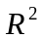如下 ，其中拟合效果最好的模型是( )
(A)模型1的相关指数为0.98 (B) 模型2的相关指数为0.80
(C)模型3的相关指数为0.50 (D) 模型4的相关指数为0.25
5、工人月工资（元）依劳动生产率（千元）变化的回归直线方程为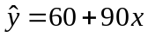，下列判断正确的是（ ）
(A)劳动生产率为1000元时，工资为50元
(B)劳动生产率提高1000元时，工资提高150元
(C)劳动生产率提高1000元时，工资提高90元
(D)劳动生产率为1000元时，工资为90元
6、为研究变量和的线性相关性，甲、乙二人分别作了研究，利用线性回归方法得到回归直线方程和，两人计算知相同，也相同，下列正确的是( )
(A) 与重合 (B) 与一定平行
(C) 与相交于点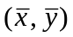 (D) 无法判断和是否相交
7、考察棉花种子经过处理跟生病之间的关系得到如下表数据：
 | 种子处理 | 种子未处理 | 合计
得病 | 32 | 101 | 133
不得病 | 61 | 213 | 274
合计 | 93 | 314 | 407
根据以上数据，则( )
(A)种子经过处理跟是否生病有关 (B)种子经过处理跟是否生病无关(C)种子是否经过处理决定是否生病 (D)以上都是错误的
8、变量与具有线性相关关系，当取值16,14,12,8时，通过观测得到的值分别为11,9，8,5，若在实际问题中，的预报最大取值是10，则的最大取值不能超过( )
(A)16 (B)17 (C)15 (D)12
9、若点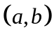是圆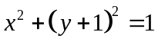内的动点,则函数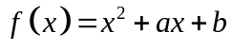的一个零点在
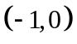内, 另一个零点在内的概率为
A. B.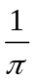 C. D.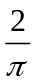
10、已知点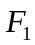、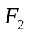分别是椭圆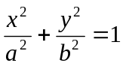的左、右焦点，过且垂直于轴的直线与椭
圆交于、两点，若△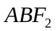为正三角形，则该椭圆的离心率是
A． B．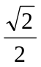 C． D．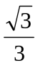
11、是定义在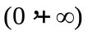上的非负可导函数，且满足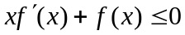．对任意正数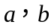，若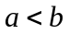，则必有（ ）
（A）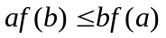 （B）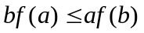 （C）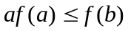 （D）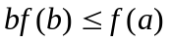
12、已知实数、满足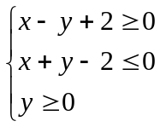 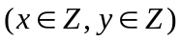，每一对整数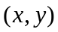对应平面上一个点，经过其中任意两点作直线，则不同直线的条数是（ ）
A.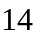 B. 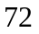 C. 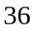 D. 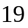

- 填空题：本大题共8小题，每小题5分，共40分，把答案填在答题卡中横线上。
13、在研究身高和体重的关系时，求得相关指数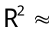______________，可以叙述为“身高解释了64%的体重变化，而随机误差贡献了剩余的36%”所以身高对体重的效应比随机误差的效应大得多．
14、函数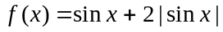，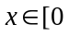，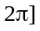的图像与直线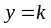有且仅有两个不同的交点，则的取值范围是 ．
15、某高校“统计初步”课程的教师随机调查了选该课的一些学生情况，具体数据如下表：
性别 专业 | 非统计专业 | 统计专业
男 | 13 | 10
女 | 7 | 20
为了判断主修统计专业是否与性别有关系，根据表中的数据，得到
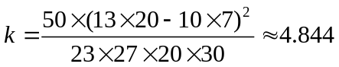
因为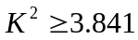，所以判定主修统计专业与性别有关系，那么这种判断出错的可能性为_____________．
16、许多因素都会影响贫穷，教育也许是其中之一，在研究这两个因素的关系时收集了美国50个州的成年人受过9年或更少教育的百分比()和收入低于官方规定的贫困线的人数占本州人数的百分比()的数据，建立的回归直线方程如下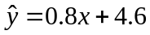，斜率的估计等于0.8说明 ，成年人受过9年或更少教育的百分比()和收入低于官方的贫困线的人数占本州人数的百分比()之间的相关系数 (填充“大于0”或“小于0”)．
17、已知函数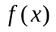满足：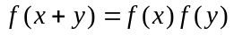，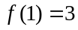，则
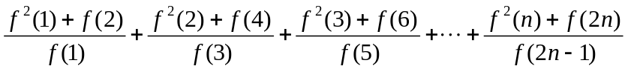= ．
18、函数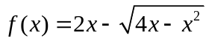的值域是__________________________.
19、方程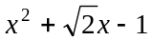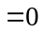的解可视为函数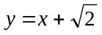的图像与函数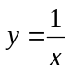的图像交点的横坐标. 若方程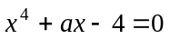的各个实根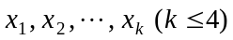所对应的点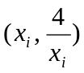（=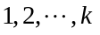）均在直线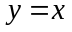的同侧，则实数的取值范围是 ．
20、设函数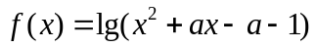，给出如下命题：
①函数必有最小值；
②若时，则函数的值域是R；
③若的定义域为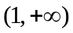 ，则函数有反函数；
④若函数在区间[2，＋∞)上单调递增，则实数a的取值范围是[－4，＋∞)．
其中正确的命题序号是______________．(将你认为正确的命题序号都填上)
答题卡：
班级 学号 姓名 成绩
一、选择题：
题号 | 1 | 2 | 3 | 4 | 5 | 6 | 7 | 8 | 9 | 10 | 11 | 12
答案
二、填空题：

13. ； 14. ；15. ；

16. _____________________________________________________________；
17. ； 18. ； 19. ； 20. ；

一、选择题：
题号 | 1 | 2 | 3 | 4 | 5 | 6 | 7 | 8 | 9 | 10 | 11 | 12
答案 | B | A | D | A | C | C | B | C | A | D | A | D

二、填空题：
- 64% 14． （1，3）
15. 5%
16.一个地区受过9年或更少教育的百分比每增加1%，收入低于官方规定的贫困线的人数占本州人数的百分比将增加0.8%左右； 大于0
17. 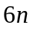
18． 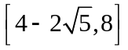
19．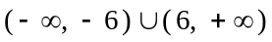 20． ②③

一、选择题：
题号 | 1 | 2 | 3 | 4 | 5 | 6 | 7 | 8 | 9 | 10 | 11 | 12
答案 | B | A | D | A | C | C | B | C | A | D | A | D

二、填空题：
- 64% 14． （1，3）
15. 5%
16.一个地区受过9年或更少教育的百分比每增加1%，收入低于官方规定的贫困线的人数占本州人数的百分比将增加0.8%左右； 大于0
17.
18．
19． 20． ②③

三、解答题
21、（本大题满分16分）在对人们的休闲方式的一次调查中，共调查了124人，其中女性70人，男性54人。女性中有43人主要的休闲方式是看电视，另外27人主要的休闲方式是运动；男性中有21人主要的休闲方式是看电视，另外33人主要的休闲方式是运动。
（1）根据以上数据建立一个2×2的列联表；（8分）
（2）判断性别与休闲方式是否有关系。（8分）

22、（本大题满分20分）
某种书每册的成本费y（元）与印刷册数x（千册）有关，经统计得到数据如下：
x | 1 | 2 | 3 | 5 | 10 | 20 | 30 | 50 | 100 | 200
y | 10.15 | 5.52 | 4.08 | 2.85 | 2.11 | 1.62 | 1.41 | 1.30 | 1.21 | 1.15
检验每册书的成本费y与印刷册数的倒数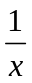之间是否具有线性相关关系，如有，求出y对x的回归方程。

三解答题：
13
解：（1）2×2的列联表 8分
性别 休闲方式 | 看电视 | 运动 | 总计
女 | 43 | 27 | 70
男 | 21 | 33 | 54
总计 | 64 | 60 | 124
（2）假设“休闲方式与性别无关” 2分
计算
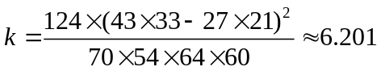 2分
因为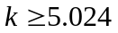，所以有理由认为假设“休闲方式与性别无关”是不合理的， 2分
即有97.5%的把握认为“休闲方式与性别有关” 2分

14
解：首先设变量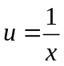，题目所给的数据变成如下表所示的数据
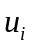 | 1 | 0．5 | 0．33 | 0．2 | 0．1 | 0．05 | 0．03 | 0．02 | 0．01 | 0．005
 | 10.15 | 5.52 | 4.08 | 2.85 | 2.11 | 1.62 | 1.41 | 1.30 | 1.21 | 1.15
经计算得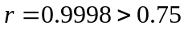,从而认为与y之间具有线性相关关系， 10分
由公式得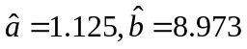 4分
所以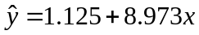 2分
最后回代，可得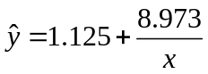 4分

